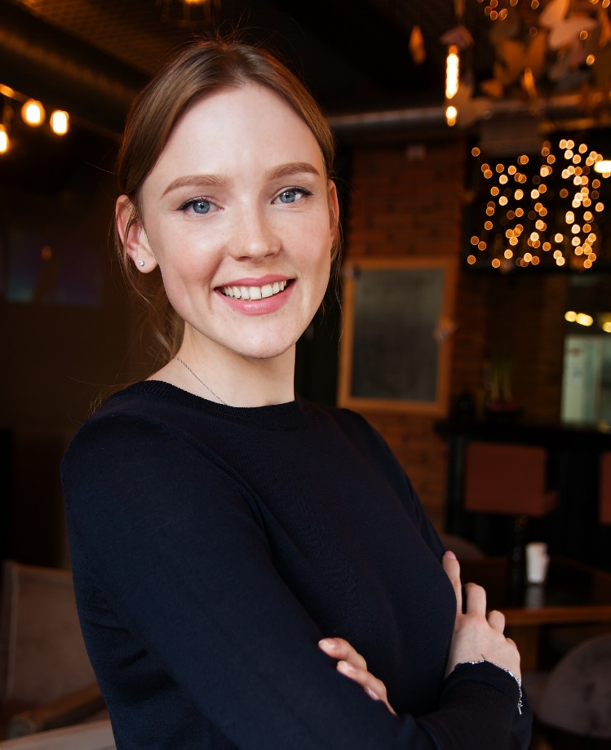

**PRÉNOM NOM**

**DIPLOMAS Y HOBBIES**

**Formaciones :** Diplomados, Congresos, xxxxxxxxxx xxxxxx xxxxxxxxx xxxxxxxxxxxxxxxxx

**Hobbies:** xxxxxxxxxxxxxxxxxxxxxxxxxxxxxx



AIDE-SOIGNANTE

**PROFIL**

**NOM DE L’ÉTABLISSEMENT**

Aide-soignante

Tâches réalisées : xxxxxxxxxxxxxxxxxxxxxxxxxxxxxxxxxx

xxxxxxxxxxxxxxxxxxxxxxxxxxxxxxxxxxxxxxxxxxxxxxxxxxxxxxxxxxxxxxxxxxxxxxxxxxxxxxxxxxxxxxxxxxxxxxxxxxxxxxxxxxxxxxxxxxxxxxxxx

xxxxxxxxxxxxxxxxxxxxxxxxxxxxxxxxxxxxxxxxxxxxxxxxxxxxxxxxxxxxx

xxxxxxxxxxxxxxxxxxxxxxxxxxxxxxxxxxxxxxxxxxxxxxxxxxxxxxxxxxxxxxxxxxxxxxxxxxxxxxxxxxxxxxxxxxxxxxxxxxxxxxxxxxxxxxxxxxxxxxxxx

xxxxxxxxxxxxxxxxxxxxxxxxxxxxxxxxxxxxxxxxxxxxxxxxxxxxxxxxxxxxxxxxxxxxxxxxxxxxxxxxxxxxxxxxxxxxxxxxxxxxxxxxxxxxxxxxxxxxxxxxx

**NOM DE L’ÉTABLISSEMENT**

Aide-soignante

Tâches réalisées : xxxxxxxxxxxxxxxxxxxxxxxxxxxxxxxxxx

xxxxxxxxxxxxxxxxxxxxxxxxxxxxxxxxxxxxxxxxxxxxxxxxxxxxxxxxxxxxxxxxxxxxxxxxxxxxxxxxxxxxxxxxxxxxxxxxxxxxxxxxxxxxxxxxxxxxxxxxx

xxxxxxxxxxxxxxxxxxxxxxxxxxxxxxxxxxxxxxxxxxxxxxxxxxxxxxxxxxxxxxxxxxxxxxxxxxxxxxxxxxxxxxxxxxxxx

**NOM DE L’ÉTABLISSEMENT**

Aide-soignante

Tâches réalisées : xxxxxxxxxxxxxxxxxxxxxxxxxxxxxxxxxx

xxxxxxxxxxxxxxxxxxxxxxxxxxxxxxxxxxxxxxxxxxxxxxxxxxxxxxxxxxxxxxxxxxxxxxxxxxxxxxxxxxxxxxxxxxxxxxxxxxxxxxxxxxxxxxxxxxxxxxxxx

xxxxxxxxxxxxxxxxxxxxxxxxxxxxxxxxxxxxxxxxxxxxxxxxxxxxxxxxxxxxxxxxxxxxxxxxxxxxxxxxxxxxxxxxxxxxxxxxxxxxxxxxxxxxxxxxxxxxxxxxx

Xxxxxxxx xxxxxxx xxxxxxxx xxxxxx xxxxx xxxxxxxxxxxxxxxxxxxxxxxxxxxx xxxxxxxxxxxxxxxxxxx xxxxxxxxxxxxxxxxx xxxx xxxxxx x xxxxxxxxxxxxxxxxxxxxx xxxxxxxxx xx xxxxxxxxxxxxxxxxxxxxx xx xxxxxxxxxxxxxxxxxxxxxxxxxxxx xxxxxxx xxxx xxxxxxxxxxxxxxxxxxxxx xxxxxxxxxxxxxx xxxxxxxxxxxxxxxx xxxxxxxxxxxxxx xxxxxxxx xxxxxxxxxxxxxxx xxxxxxxxxxxxxxxxxx xxxxxxxxxxxxxxxxxxxx xxxxxxxxxxxx xxxxxxxxxxxxxxxxxxxxxx xxxxxxxxxxxxxxxxxxx xxxxxxxxxxxxxxxxx.

Ville - Pays xxxxxxxxxxxxxx Téléphone xxxxxxxxxxxxxx

E-mail xxxxxx@xxxx.com

**FORMATION**

Années  Diplôme xxxxxxxxxxxxxxxxxxxxxxxxxxxxxxxxxxx

Ville - Pays*Université ou École*

Années  Diplôme xxxxxxxxxxxxxxxxxxxxxxxxxxxxxxxxxxx

Ville - Pays*Université ou École*

Années  Diplôme xxxxxxxxxxxxxxxxxxxxxxxxxxxxxxxxxxx

Ville - Pays*Université ou École*

**COMPÉTENCES**

Organisation, obervation et diagnostic, aromathérapie, acupuncture

**Prénom NOM**

Poste occupé

Télephone: xxxxxxxxx

E-mail: xxxxxx@xxx.com

**Prénom NOM**

Poste occupé

Télephone: xxxxxxxxx

E-mail: xxxxxx@xxx.com

xxxxxxxx@xxxxxxxx.com

Espagnol: Courant

Anglais: Bilingue

Xxxxxxx**:** Xxxxx

**RÉFÉRENCES**

**LANGUES**

Du 00/00/0000

au 00/00/0000

(Ville, Pays)

Du 00/00/0000

au 00/00/0000

(Ville, Pays)

Du 00/00/0000

au 00/00/0000

(Ville, Pays)

**EXPERIENCE PROFESSIONNELLE**

Cher(e) Candidat(e)

Augmente tes chances de trouver un travail rapidement en [**téléchargeant gratuitement notre Kit Emploi**](https://www.modeles-de-cv.com/kit-emploi/?utm_source=Word_Doc&utm_medium=Model_CV_Link&utm_campaign=MDC_Downloads), contenant toutes les ressources nécessaires pour atteindre ton objectif.

**🡺 Télécharger mon Kit Emploi gratuit :** [**https://www.modeles-de-cv.com/kit-emploi/**](https://www.modeles-de-cv.com/kit-emploi/?utm_source=Word_Doc&utm_medium=Model_CV_Link&utm_campaign=MDC_Downloads)  
  
  
Tu auras certainement besoin d’accompagner ton CV d’une **Lettre de motivation** :

* [Lettre de Motivation Aide-Soignant(e)](https://www.modeles-de-cv.com/lettre-de-motivation-aide-soignante/?utm_source=Word_Doc&utm_medium=Model_CV_Link&utm_campaign=MDC_Downloads)
* [+ Exemples de Lettre de Motivation](https://www.modeles-de-cv.com/exemples-lettre-de-motivation/?utm_source=Word_Doc&utm_medium=Model_CV_Link&utm_campaign=MDC_Downloads)

Découvre également tous nos articles qui t’aideront à décrocher l’emploi de tes rêves :

* [Comment Faire un bon CV](https://www.modeles-de-cv.com/faire-un-curriculum-vitae/?utm_source=Word_Doc&utm_medium=Model_CV_Link&utm_campaign=MDC_Downloads)
* [Les 10 Questions les Plus Fréquentes lors d’un Entretien d’Embauche](https://www.modeles-de-cv.com/questions-reponses-entretien-d-embauche/?utm_source=Word_Doc&utm_medium=Model_CV_Link&utm_campaign=MDC_Downloads)
* [Comment bien Préparer un Entretien d'Embauche](https://www.modeles-de-cv.com/preparer-un-entretien-d-embauche/?utm_source=Word_Doc&utm_medium=Model_CV_Link&utm_campaign=MDC_Downloads)
* [+ Exemples de Curriculum Vitae](https://www.modeles-de-cv.com/exemples-cv/?utm_source=Word_Doc&utm_medium=Model_CV_Link&utm_campaign=MDC_Downloads)

**COPYRIGHT - VEUILLEZ LIRE CE MESSAGE**

©Ces modèles de CV et lettres gratuits sont la propriété d'AZURIUS S.L. Vous pouvez les télécharger et les modifier librement pour votre usage personnel et à des fins non commerciales seulement. Ces modèles, exemples et leurs dérivés ne peuvent en aucun cas être revendus. Ces documents, ou toute partie de ceux-ci ne peuvent être copiés, reproduits, distribués, utilisés ou réaffichés dans d'autres sites web sans le consentement préalable et écrit d’AZURIUS S.L.

N'oubliez pas de supprimer cette information copyright avant de modifier et d'imprimer votre CV. Pour toute question, écrivez à contact@modeles-de-cv.com.

Découvrez plus de modèles de CV sur [www.modeles-de-cv.com](https://www.modeles-de-cv.com/?utm_source=Word_Doc&utm_medium=Model_CV_Link&utm_campaign=MDC_Downloads)